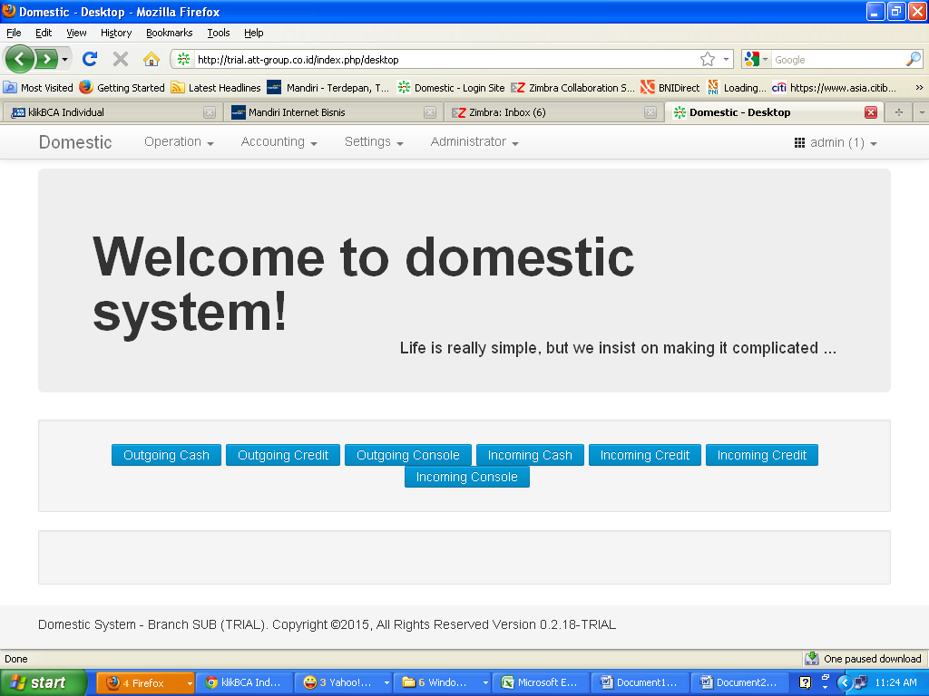

**PENDAPATAN DOMESTIK BERASAL DARI :**

**1 . PENJUALAN CASH INCOMING/OUTGOING**

**ALUR OPERATIONAL :**

JOB DOMESTIK 🡪 STAFF OPS/KASIR GUDANG INPUT DATA JOB 🡪 INPUT HARGA DSB 🡪OUTPUT TT UNTUK CUSTOMER ADA NOMORNYA 🡪 TT DICETAK UNTUK CUSTOMER RANGKAP 2 🡪 KASIR GUDANG TERIMA UANG DARI CUSTOMER DAN MENYERAHKAN TT YANG DI PRINT 🡪 SETIAP PERGANTIAN HARI KASIR GUDANG PRINT **LAPORAN PENJUALAN CASH HARIAN -> SETOR KE KASIR FINANCE DILAMPIRI TT 🡪 KASIR FINANCE MENERIMA UANG DAN MENCOCOKAN LAMPIRAN TT dengan LAPORAN PENJUALAN CASH HARIAN 🡪 KASIR FINANCE BUKA PROGRAM DOMESTIK 🡪 MASUKKAN /TANDAI KE PROGRAM RECEIVED UNTUK TT YANG SUDAH DITERIMA -> GENERATED KKM(KAS MASUK)🡪PRINT UNTUK LAMPIRAN HARDCOPY BUKTI KAS MASUK**

**ALUR JURNAL ACCOUNTING :**

Pada saat KASIR GUDANG create TT cash 🡪 akan otomatis terjurnal :

**CASH IDR IN TRANSIT : DEBET**

**PENDAPATAN : KREDIT (PENDAPATAN SESUAI ITEM YANG DITAGIHKAN )**

Pada saat KASIR FINANCE menerima uang setoran dari kasir gudang :

**CASH IDR JUANDA :DEBET 🡪 KODE JURNAL KKM**

**CASH IDR IN TRANSIT : KREDIT**

**FORMAT TRIALL PROGRAM :**

**CREATE JOB OUTGOING CASH**

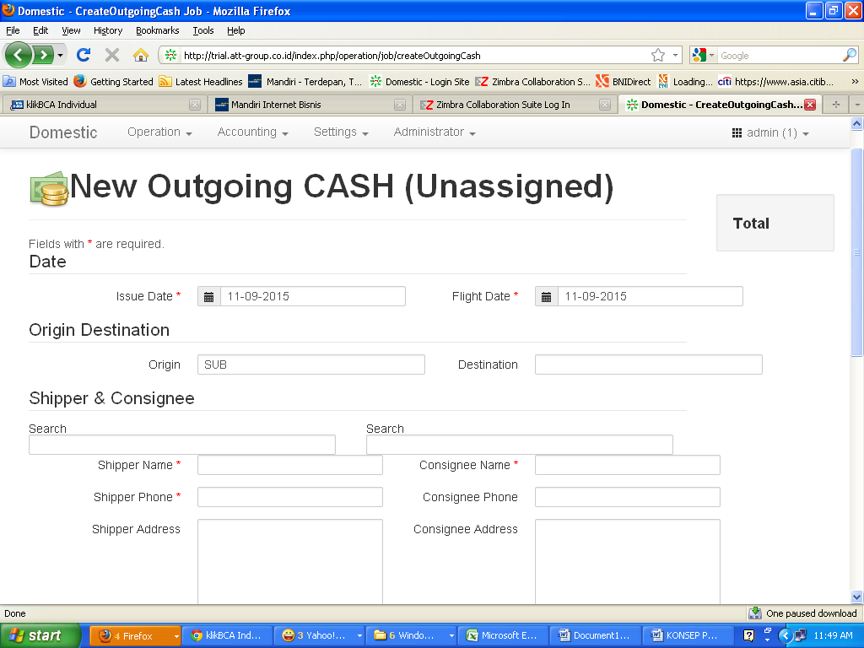

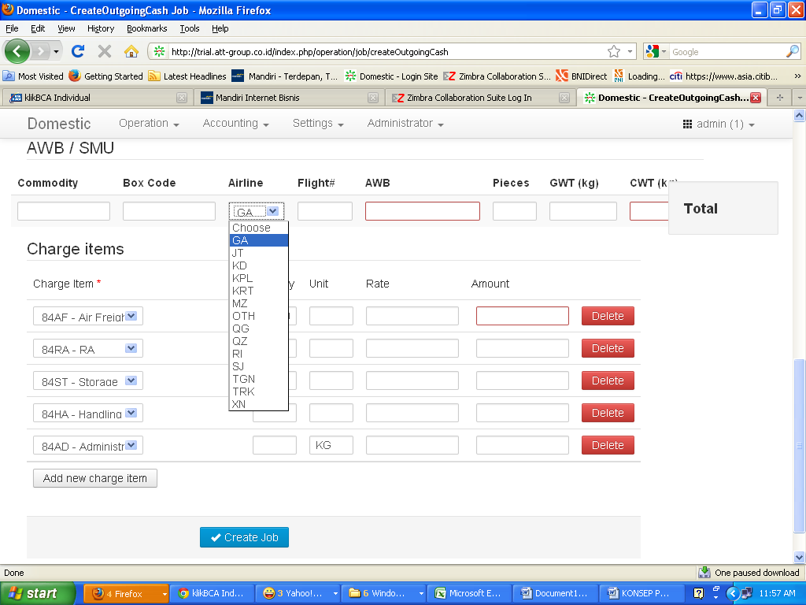

**ISI DESTINATION , BROWSING SHIPPER NAME /PHONE ,CONSIGNEE NAME/PHONE,SHIPPER & CONSIGNEE ADRESS,DATA AWB /SMU, CHARGE ITEM UNTUK ITEM TAGIHAN/JURNAL PENDAPATAN UNTUK ACCOUNTING🡪PILIH CREATE JOB.**

**NOTE : AIRLINES FORMAT DISESUAIKAN**

**CREATE JOB INCOMING CASH**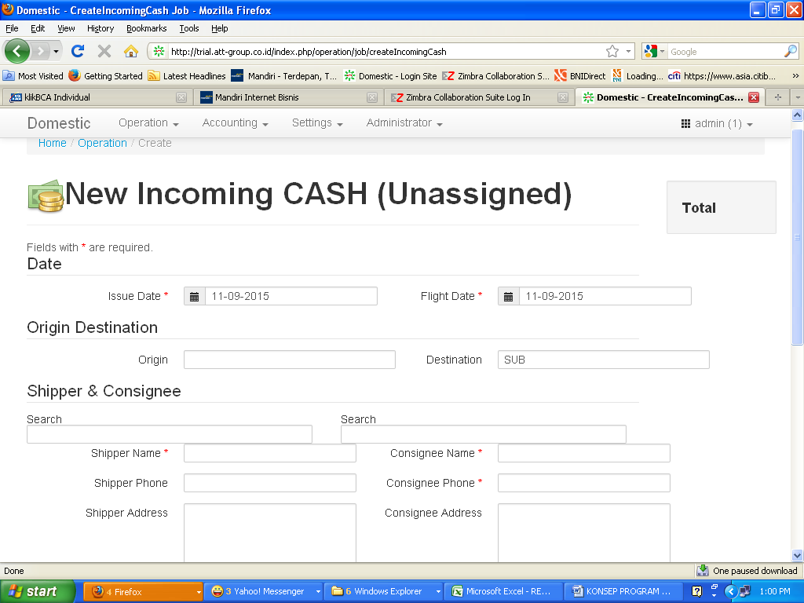

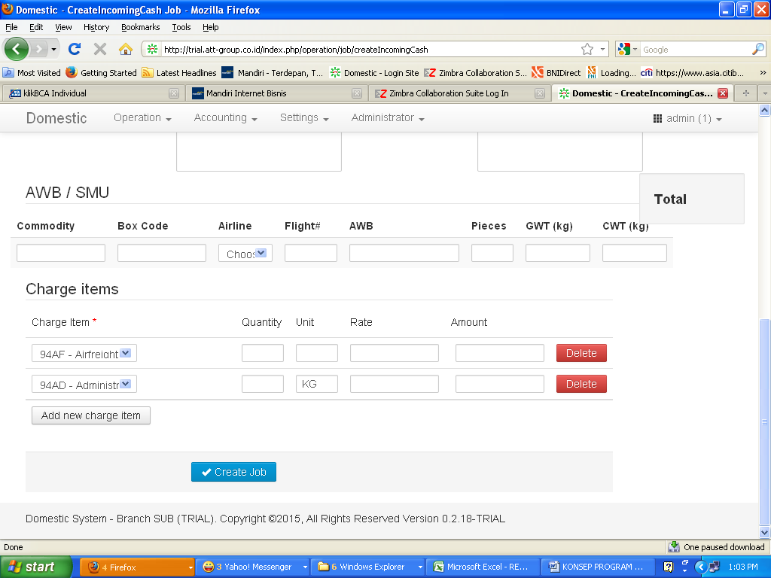

**. Setelah input, diprint hasilnya TT penjualan CASH sbb :**

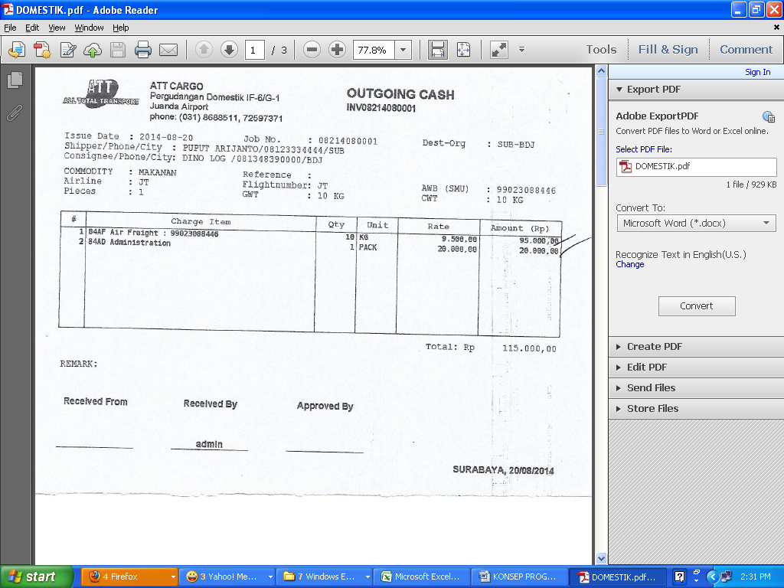

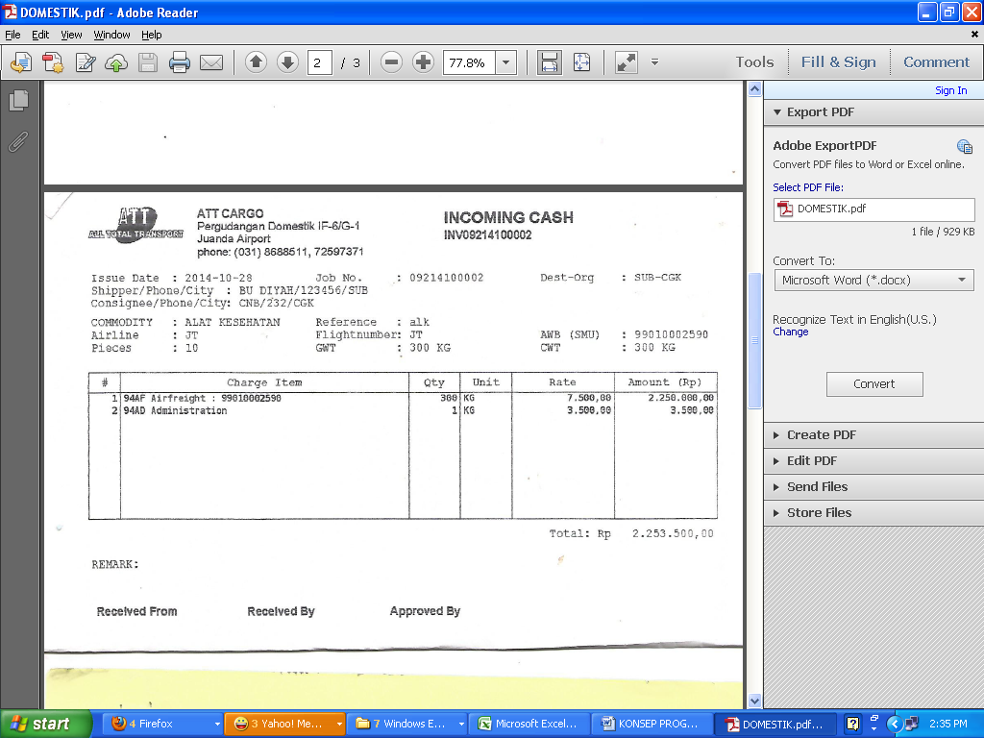

**MENU OPERATIONAL**

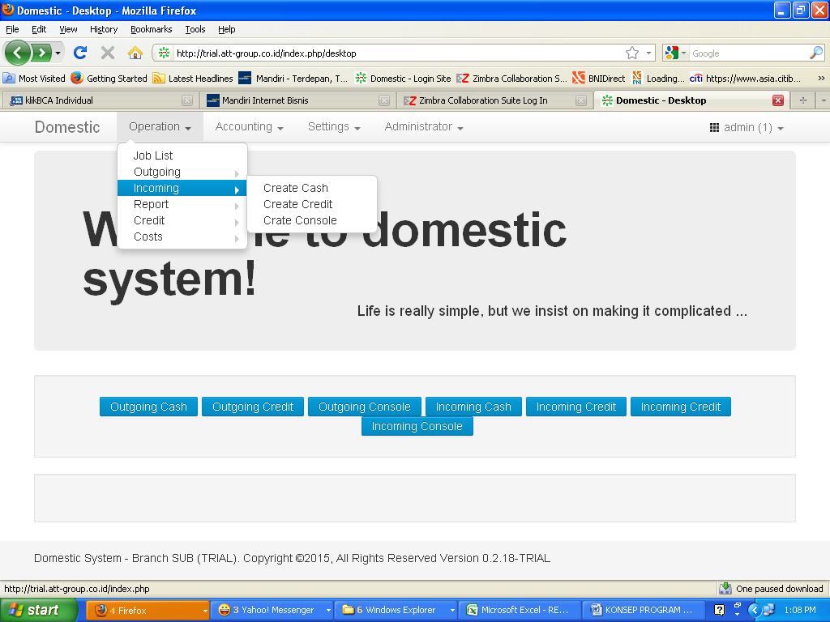

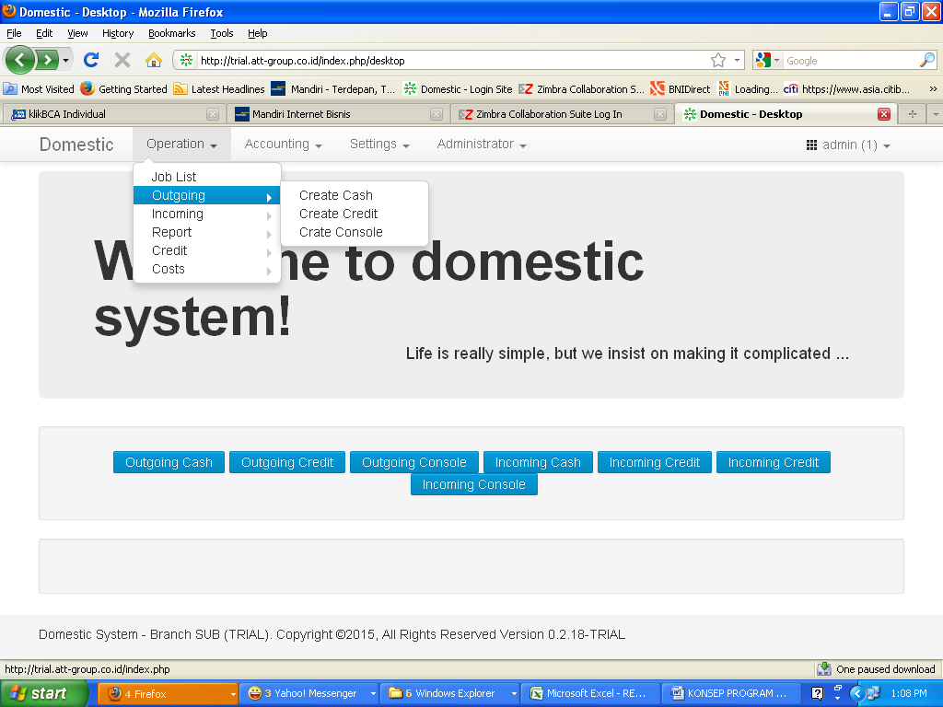

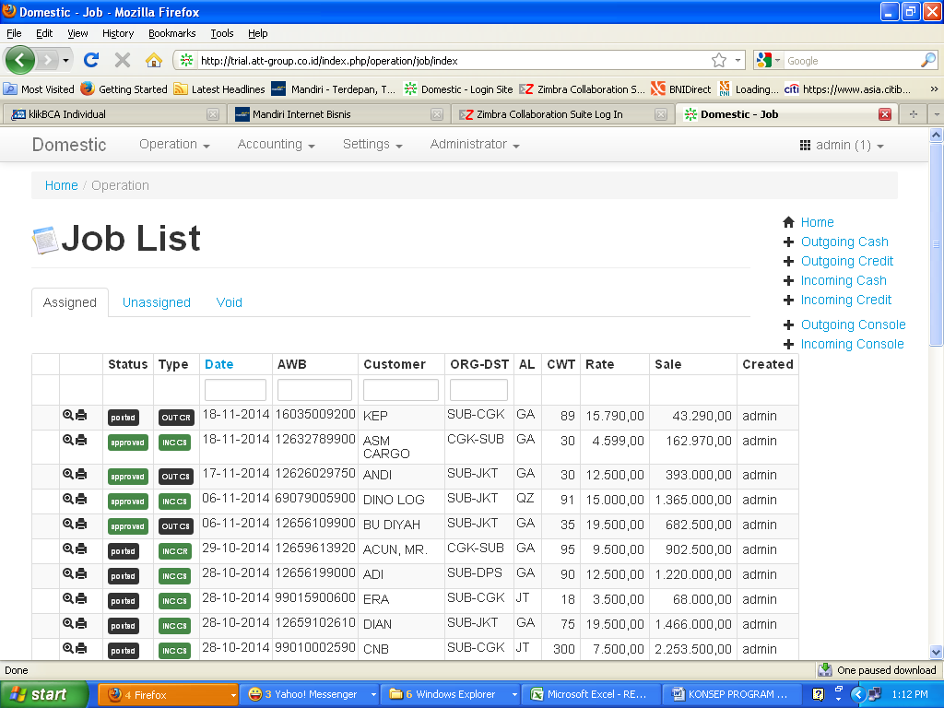

**JOB LIST 🡪 merupakan kumpulan job2 semua yang sudah di ASSIGNED(DIPRINT) dan yang belum /UNASSIGN , dan JOB VOID**

**REPORT**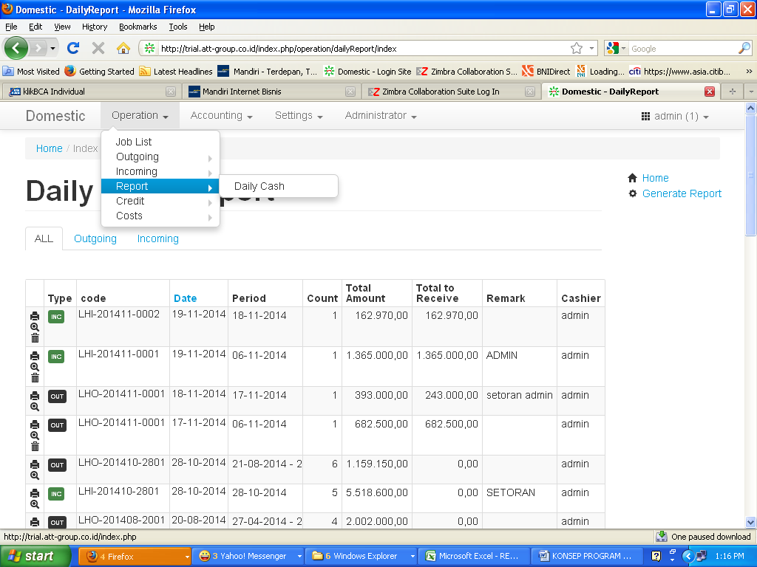

**KASIR GUDANG sebelum pulang GENERATE CASH DAILY REPORT 🡪 UNTUK SETOR UANG MASUK YANG DITERIMA KASIR GUDANG :**

* **PILIH TYPE : incoming atau outgoing**
* **Pilih nama 🡪sesuai dg nama masing2..**
* **Digenerate 🡪disubmit**

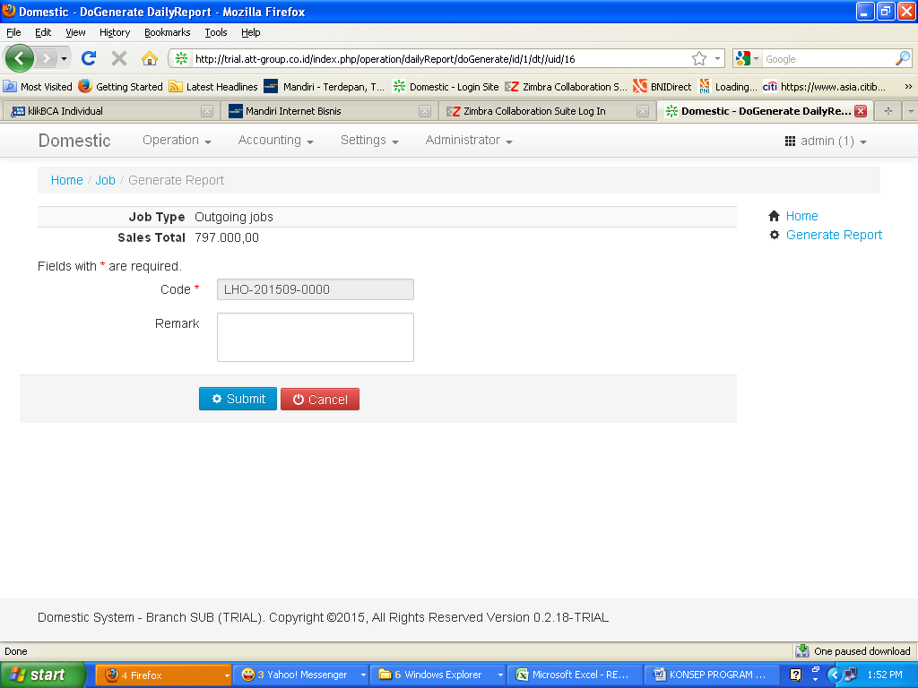

* **Dan Daily cash report diprint,dilampiri semua TT yang sudah diprint dan diterima uangnya hari itu ,kode daily report incoming :**

**LHI-201410-2801 -🡪 kode thn bulan dan nomor**

* **,kode daily report outgoing :**

**LHO-201410-2801 -**🡪 **kode thn bulan dan nomor**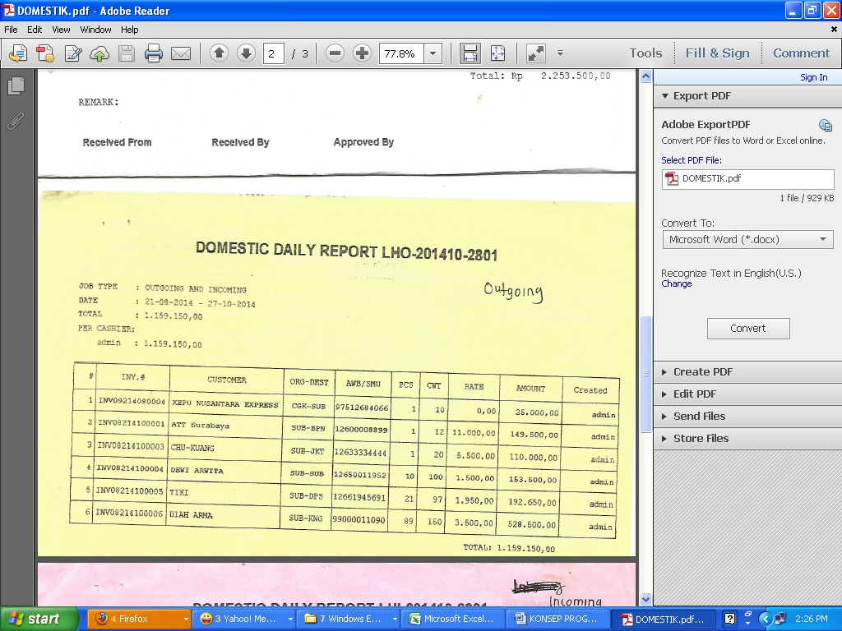

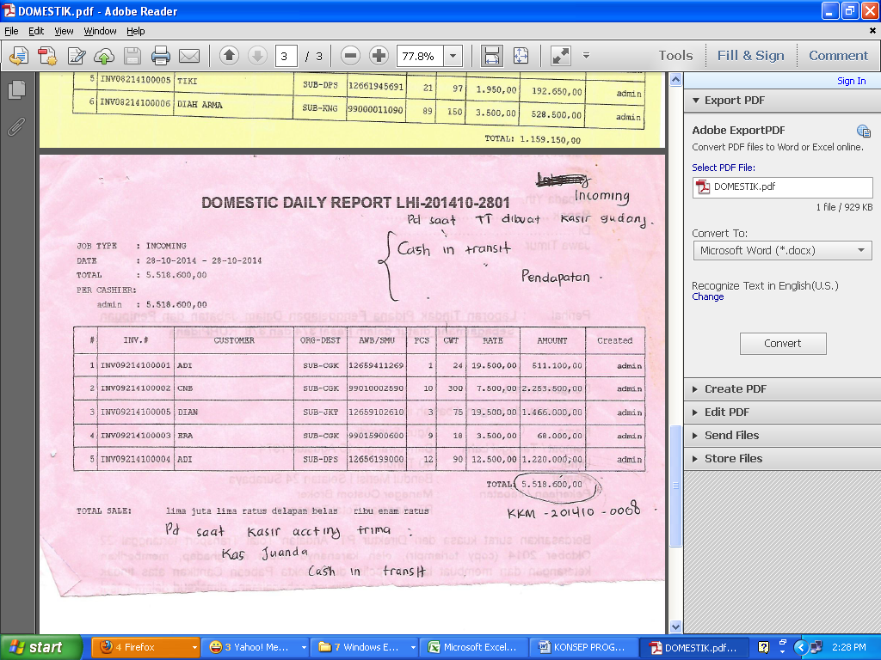

**KASIR FINANCE menerima DAILY REPORT tsb dan mencocokkan dengan lampiran TT, kemudian masuk ke menu ACCOUNTING🡪 CASH 🡪 ACCEPTANCE**

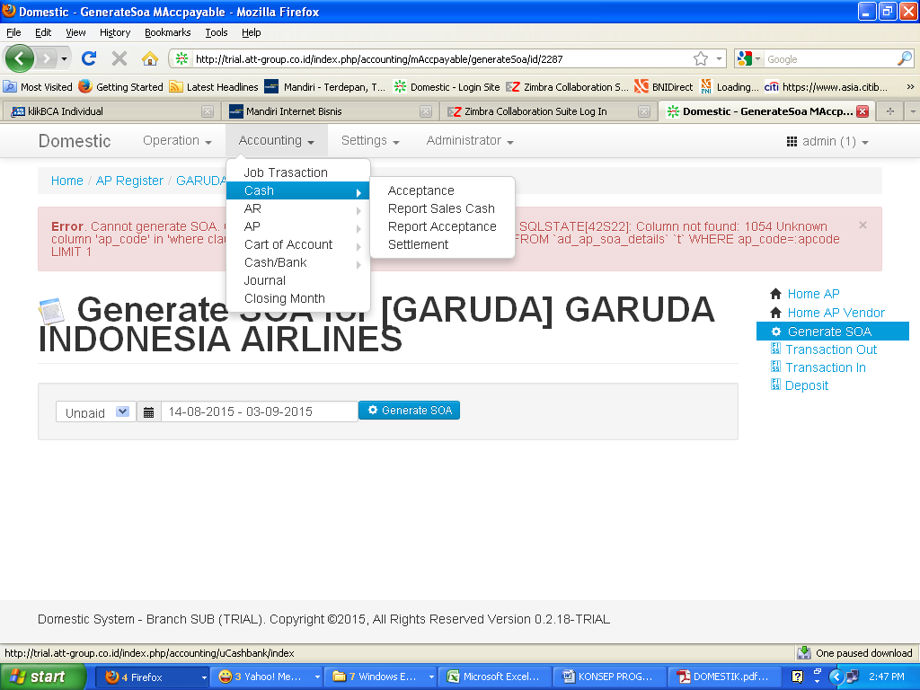

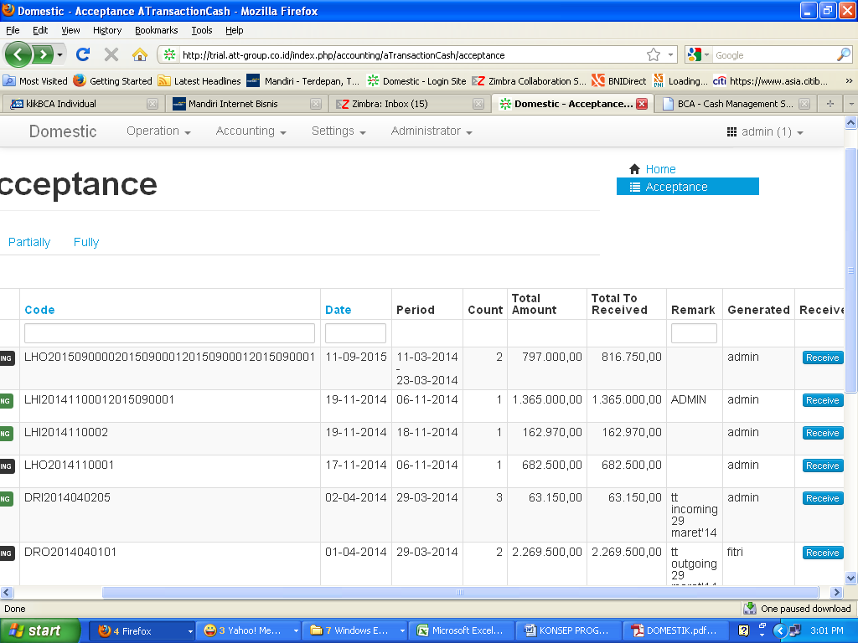

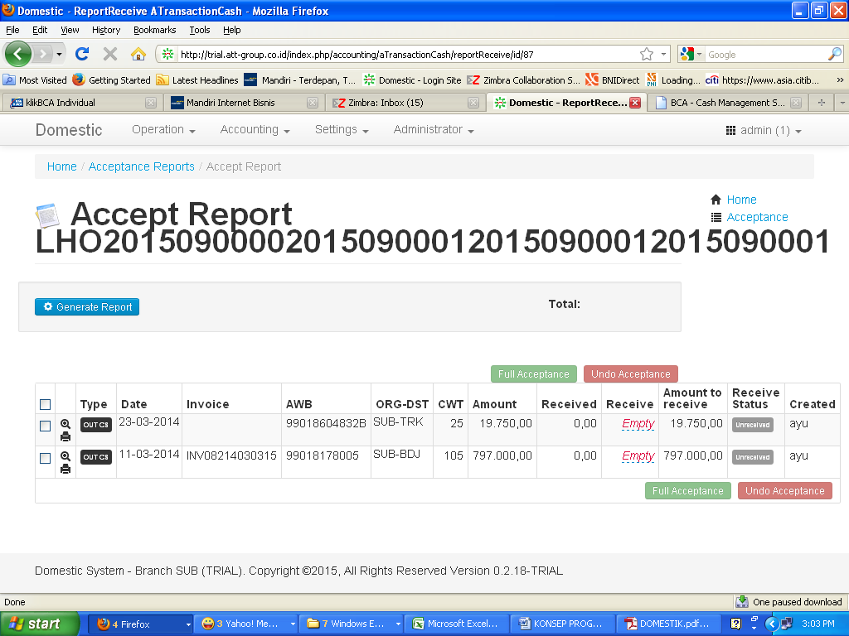

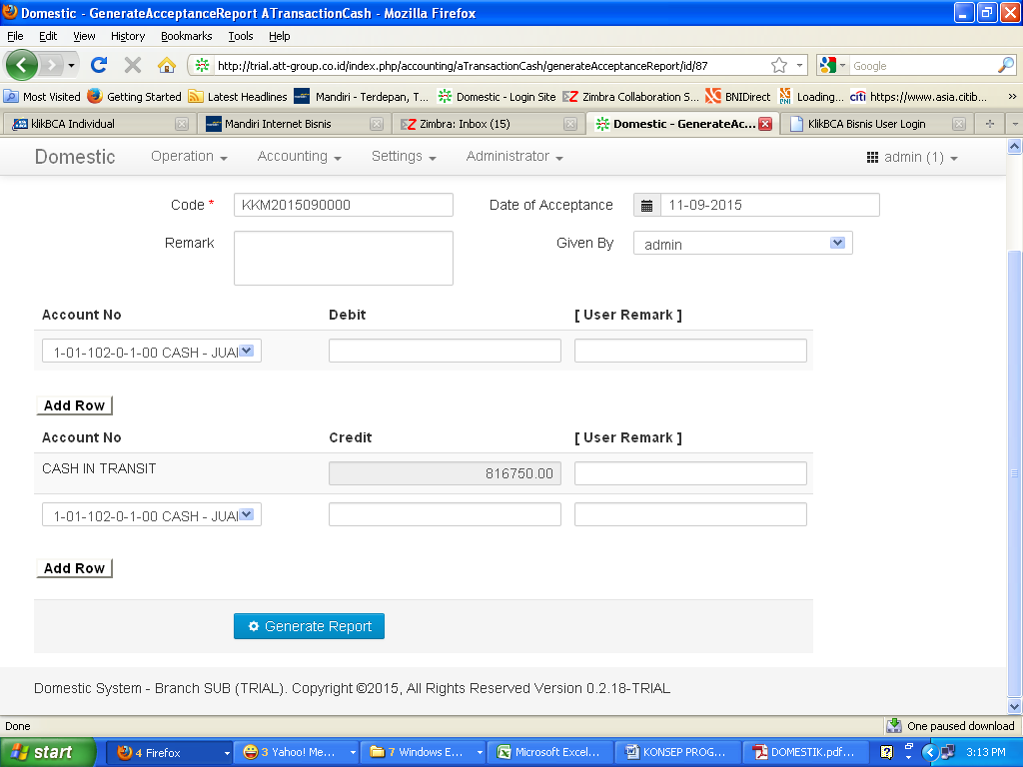

**Hasil inputan KASIR FINANCE , terekap di CASH ACCEPTANCE REPORT**

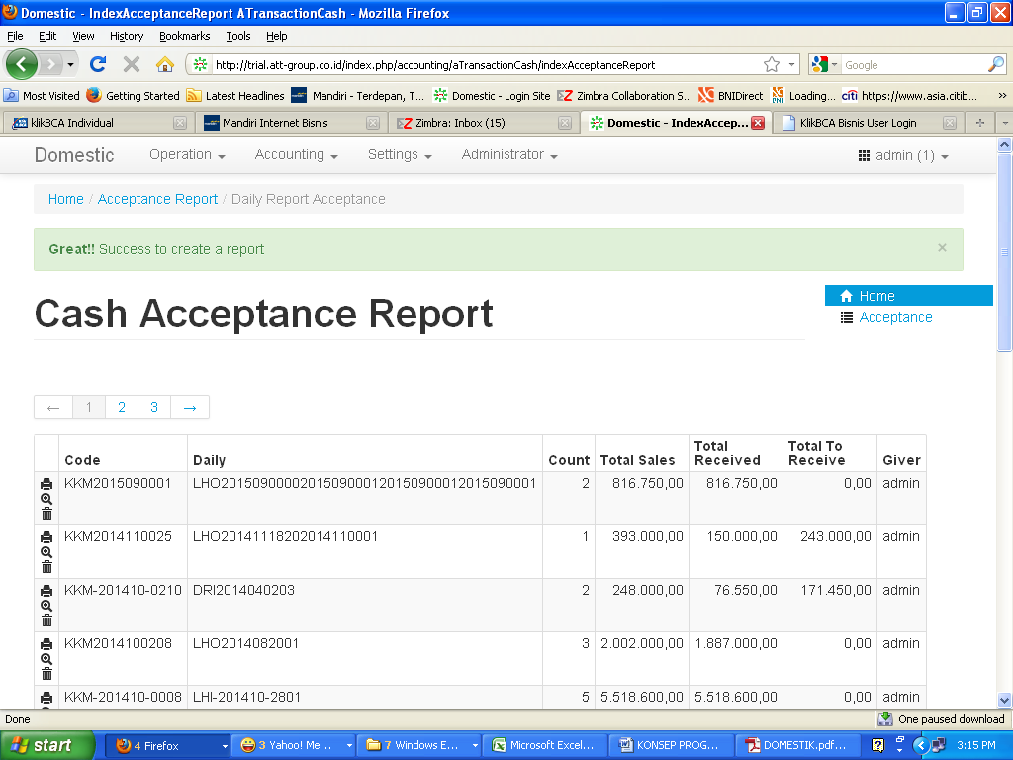

**Untuk control apakah daily report report sudah disetor ke KASIR FINANCE lihatnya di kolom Total To Receive,jika udah kosong berarti sudah complte setornya.., jika masih terisi amountnya maka setoran blm complete /bahkan belum.**

**Untuk JOB CASH, akan TER ASSIGN jika sudah diprint**

**MENU ACCOUNTING CASH :**

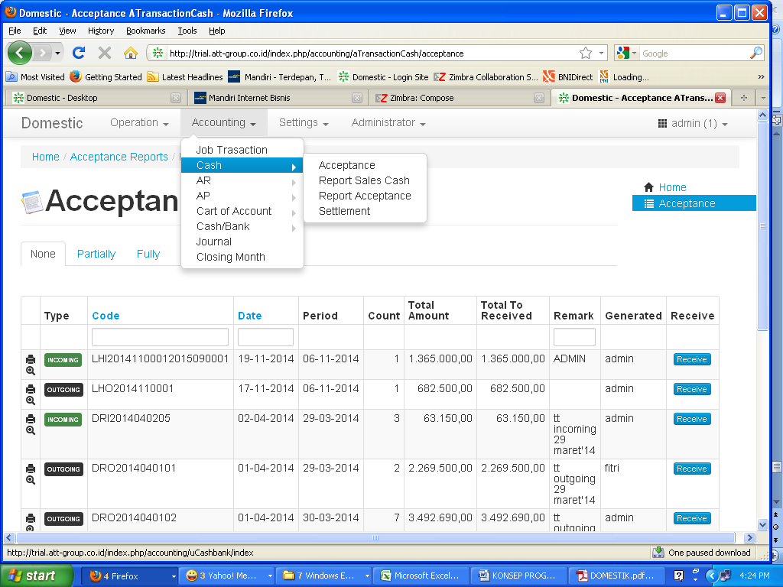

**-ACCEPTANCE 🡪 U/ JURNAL TERIMA SETORAN DARI KASIR GUDANG**

**-REPORT SALES CASH 🡪 TOTAL PENJUALAN CASH PER PERIODE,YANG TERDIRI INCOMING DAN OUTGOING**

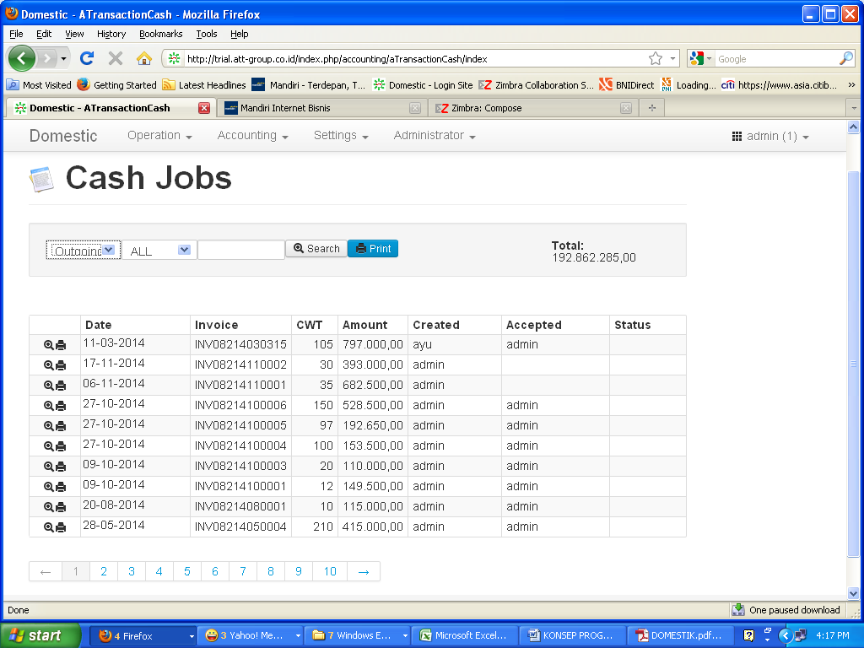

**-CASH REPORT ACCEPTANCE 🡪**

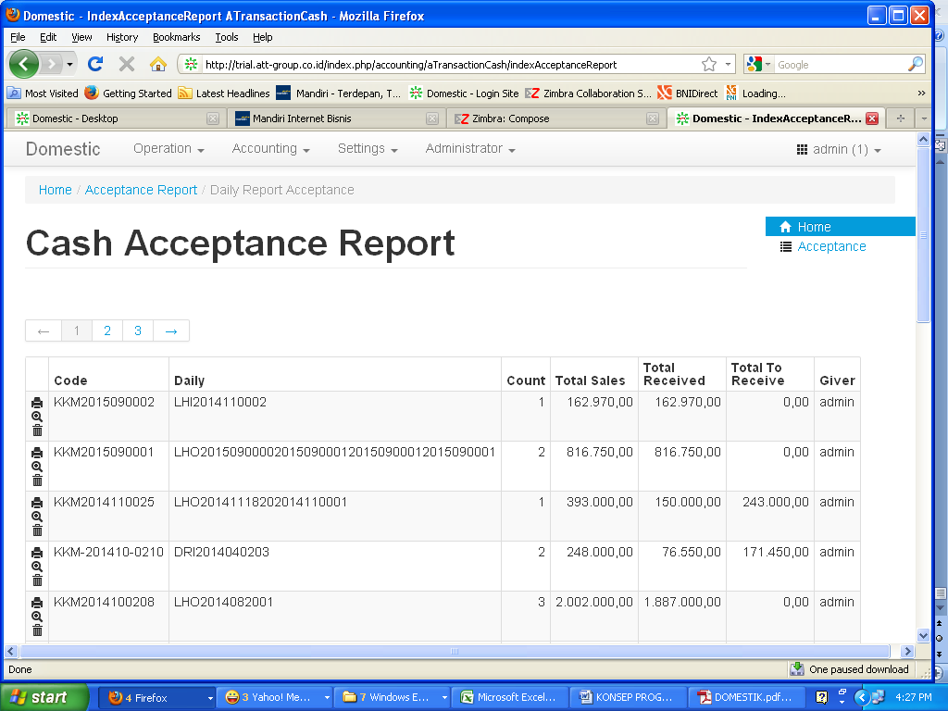

**EMAIL SEPUTAR CASH**

**From:** "ATT SUB/ Dwi Rahayuning Dewi" <dwi.dewi@att-group.co.id>  
**To:** "Stevan Moeladi" <stevan.moeladi@att-group.co.id>  
**Cc:** "ATT.BPN/Yahya Tando" <yahya.tando@att-group.co.id>, "ATT JKT / Bambang Santoso" <bambang.santoso@att-group.co.id>, "ATT SUB / Elly Witriani" <elly.witriani@att-group.co.id>, "ATT SUB / Syamung" <syamung@att-group.co.id>, "ATT JKT / Bagus Santoso" <bagus.santoso@att-group.co.id>, "ATT SUB / Dahliana Harahap" <dahliana.harahap@att-group.co.id>  
**Sent:** Thursday, January 30, 2014 10:34:07 AM  
**Subject:** Re: Masalah pada saat operasional gudang juanda

Dear Mbak Elly  
  
Lanjut dari pembicaraan by phone kemarin, untuk point 2  intinya  shipment kredit  (AR) yang pembayarannya  secara CASH ke adm operational, harus ada kontrolnya**/program bisa mencatat bahwa adm ops menerima uang cash yang harus disetor ke KASIR**,karena dari pengalaman yang sudah2 , u/ pelunasan AR yg  diterima cash oleh operational  terkadang tdk disetorkan, ketika bagian AR tagih ke customer infonya sudah dibayar, tapi customer tdk tahu nama orang ops yg trima,shg kita susah melacaknya.  
  
Jadi u/ shipment kredit hrs ada modul create TT Uang ketika adm ops terima uang,dan masuk daily report TT (cash in transit) yang blm disetor.  
  
  
Dear Pak Stevan  
  
Intinya pada saat create TT pembayaran cash (u/ Job Kredit), otomatis akan terjurnal  
  
CASH IN TRANSIT  ------> masuk Daily Report TT yg blm/harus disetor ke KASIR  
            PELUNASAN PIUTANG (AR)  
            
  
  
Tks n Rgds  
Dewi

**From:** "ATT SUB/ Dwi Rahayuning Dewi" <dwi.dewi@att-group.co.id>  
**To:** "Stevan Moeladi" <stevan.moeladi@att-group.co.id>  
**Cc:** "ATT.BPN/Yahya Tando" <yahya.tando@att-group.co.id>, "ATT JKT / Bambang Santoso" <bambang.santoso@att-group.co.id>, "ATT SUB / Elly Witriani" <elly.witriani@att-group.co.id>, "ATT SUB / Syamung" <syamung@att-group.co.id>, "ATT JKT / Bagus Santoso" <bagus.santoso@att-group.co.id>, "ATT SUB / Dahliana Harahap" <dahliana.harahap@att-group.co.id>  
**Sent:** Wednesday, January 29, 2014 12:14:01 PM  
**Subject:** Re: Masalah pada saat operasional gudang juanda

**Dear  Mb Elly**  
  
Untuk masalah double SMU  dan tampilan print2an cetak Tanda Terima Barang yg terlalu kecil/kurang bagus oleh pak Stevan sudah diperbaiki, jadi next tdk bisa input no SMU yang sama,program akan menolak...silakan direview..  
  
  
Selain info di bawah tsb :  
  
Tadi saya menanyakan ke Pak Stevan, jika job void, apakah no SMU masih bisa dipakai/diinput ulang, krn seringkali adm ops salah memasukkan JOB, hrsnya incoming masuk ke job outgoing dan sebaliknya , dan berikut solusinya :  
  
- Jika job **BELUM DI ASSIGN**, dan ada kesalahan input JOB, misal outgoing masuk incoming, maka JOB masih bisa diedit, tapi jika job **SUDAH DI ASSIGN** ,terpaksa JOB VOID, dan smu bisa diinput ulang dg nomor sama.  
  
  
Jika ada yang perlu ditambahi dari info dibawah ini, silahkan !  
  
  
**Dear Pak Stevan,**  
  
1. Pastikan untuk JOB ASSIGN yang terVOID , jika terlanjur nantinya ada inputan SALES dan COST, inputan tersebut juga tervoid jangan sampai masuk rekapan pendapatan dan cost accounting  
  
  
2 Ada yang kurang dari info di bawah tsb :  
  
**- See in Green below**  
.  
- Tambahan modul untuk nama **CUSTOMER (BILLING TO**) hanya  **untuk JOB KREDIT** , krn kendala di ops khususnya incoming (u/ SUB) dan outgoing (u/ balikpapan), tagihan Customer tidak bisa jadi patokan dari nama shipper atau consignee, tagihan terkadang ke shipper , dan terkadang ke consignee.

Tks n Rgds  
Dewi

**From:** "Stevan Moeladi" <stevan.moeladi@att-group.co.id>  
**To:** "ATT SUB/ Dwi Rahayuning Dewi" <dwi.dewi@att-group.co.id>  
**Cc:** "ATT.BPN/Yahya Tando" <yahya.tando@att-group.co.id>, "ATT JKT / Bambang Santoso" <bambang.santoso@att-group.co.id>, "ATT SUB / Elly Witriani" <elly.witriani@att-group.co.id>, "ATT SUB / Syamung" <syamung@att-group.co.id>, "ATT JKT / Bagus Santoso" <bagus.santoso@att-group.co.id>  
**Sent:** Wednesday, January 29, 2014 11:18:30 AM  
**Subject:** Masalah pada saat operasional gudang juanda

Dear bu Dewi,  
  
Ini point2 yang kemarin dicatat dari masukan orang-orang operasional gudang Juanda.  
1. Ada penambahan kilo untuk job cash (revisi salah tagih kilo).   
   Solusi: Pembuatan DN/CN untuk revisi penagihan.--> **tidak sembarangan dibuat, CN dan DN hanya u/ level supervisor ops yg di approved  manager ops.**  
  
2. Ada job credit, ternyata 1 s/d 3 hari customer membayar (cash tunda). Tanda terima apa yang diberikan?  
  Solusi sementara, penjualan dibuat tetap sebagai job credit dan tanda terima yang diberikan adalah tanda terima barang dicetak.  
  Kemudian pada saat pembayaran, admin operasional menerima uang dan mencetak invoice sebagai tanda terima uang.  
  Setelah di-cetak tanda terima/invoice otomatis menjadi penjualan cash (selama job belum di-approved). Jadi khusus   
  shipment cash yang pembayarannya tertunda 1 s/d 3 hari, supervisor juga menunda job-nya.---> **ada tambahan cetak invoice (u/job kredit) otomatis ketika diprint penjualan credit (AR) otomastis berubah menjadi penjualan CASH ( account : cash in transit)**  
  
3. Untuk shipment incoming barang tidak segera diambil. Bagaimana dengan job-nya. Apakah perlu dibuat job-nya?   
   Solusi: Job harus tetap di-create, tapi masih status UNASSIGNED JOB. Saat customer datang untuk mengambil barang  
   baru job di-assigned untuk mencetak tanda terima barang.     
    
4. 'Reference Number' di form diminta dirubah menjadi 'Code Box'. 'Code Box'. Dan kode ini akan dipakai waktu pembuatan SOA. **---> dipastikan kode box  ada di SOA AR, u/ cross check accting kesesuaian nama customer dan kode boxnya**

Rgd,  
stevan

**PT Anugerah Tangkas Transportindo**  
(member of ATT Group)  
Taman Palem Lestari, Ruko Galaxi Blok O No.1  
Kamal Raya Outering Road, Cengkareng  
Jakarta Barat 11730  
Ph : 62.21.55955868  
Fx : 62.21.55961549, 55955848  
stevan.moeladi@att-group.co.id